Fernando Isaín Gutiérrez Calvillo
2-B BEO4116
Materia: Tecnologías de la información 2

Actividad 4
Prioridad en un mensaje
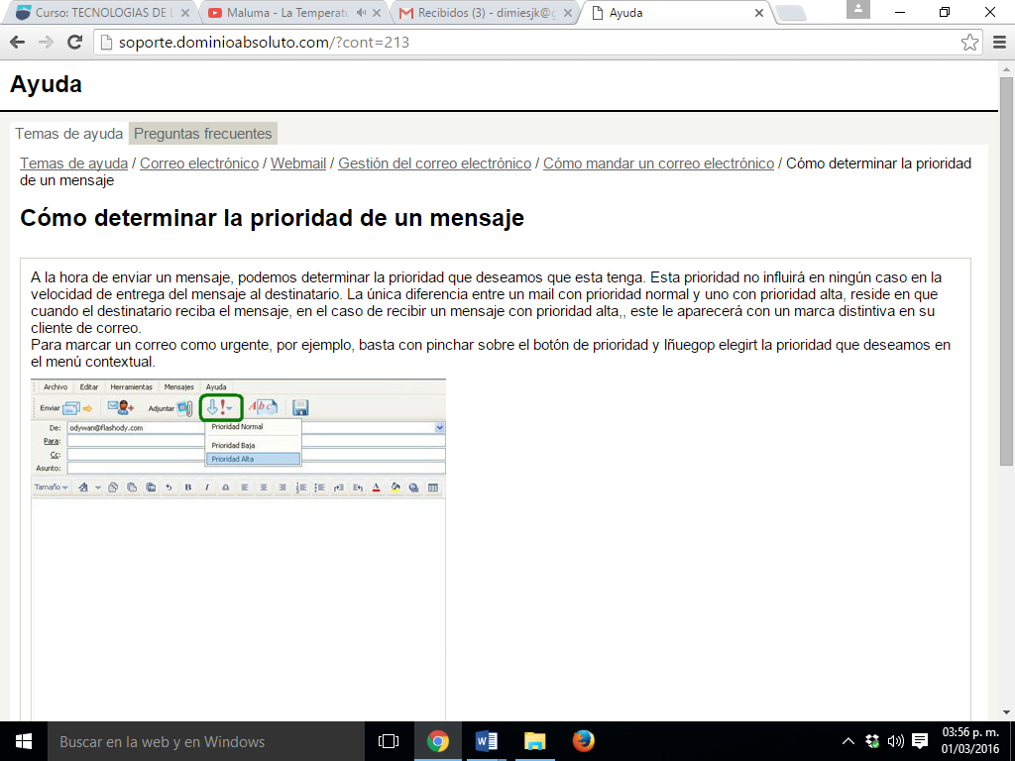
Primero busque la definición y como se usa la prioridad de un mensaje.
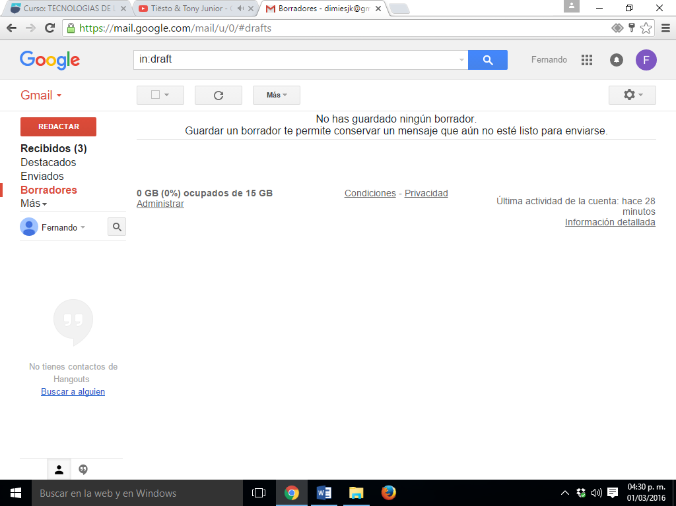
Entre a mi correo para seleccionar o dar prioridad a un mensaje a cualquier contacto de mi correo.

